MRAVI U TRAVI
Prijedlozi aktivnosti za djecu i roditelje.
- PJESME, PRIČE, BROJALICE
Mrav
Mrav,mrav čitav dan
provodi u travi
Mrav, mrav živ i zdrav
radiša je pravi
Pun vrlina , uzor svima
sve ga priče hvale
Pa se pitam da li ima
kakve mane male
Sta li radi kad ne radi
kada nema žita
Da li ikad , sam po polju
Bar malo skita..
https://youtu.be/9JWe3cjWaUM
Brojalica „Kiša pada“
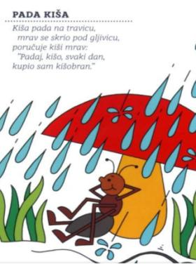
Znatiželjni mrav
Jedan je mali mrav bio strašno znatiželjan. Livada na kojoj je živio bila mu je već dobro poznata i želio je vidjeti nešto novo. No, bilo mu je strogo zabranjeno napuštati cvijeće, travke i ostale mrave s kojima je živio.-Stalno samo na našoj livadi. Kada ću vidjeti ostali svijet? – pitao je mamu.-Što ćemo tamo? – odgovorila je ona. – Ovdje je ljepše nego u svijetu.-Pazi dobro, sine! – strogo je rekao tata. – Ti si samo mali mrav koji bi se izgubio u nepoznatom, travnatom svijetu. On nije bio zadovoljan odgovorom pa se povukao na svoj omiljeni cvjetić. Prepustio se maštanju i zadrijemao. Tada se odnekuda stvorila plavokosa djevojčica i ubrala cvijet nakojem se nalazio mravić. Odnijela ga je svojoj kući. Čega tu sve nije bilo!? Sve je bilo novo i sasvim drugačije od njegove livade. Mali je mravmogao istraživati novi svijet do mile volje. Stekao je i nove prijatelje. Najdraži su mu bili plišani medvjedić i lutka Barbie. Ali navečer, kada je trebalo krenuti na počinak, on se rastužio. – Gdje ću spavati? – pitao je. Nigdje nije vidio travku koja bi ga uljuljala u san. Nije niti čuo ptice koje bi mu pjevaleuspavanku. - Mama! – zaplakao je i probudio se. Tu na njegovoj livadi sunce je toplo sjalo i rosa pozivala na umivanje. Bio je sretan što je sve bio samo san. Još je jednom protrljao oči i rekao mami i tati: - Bili ste u pravu. Kod kuće je ipak najljepše.

Đurđica Stuhlreiter
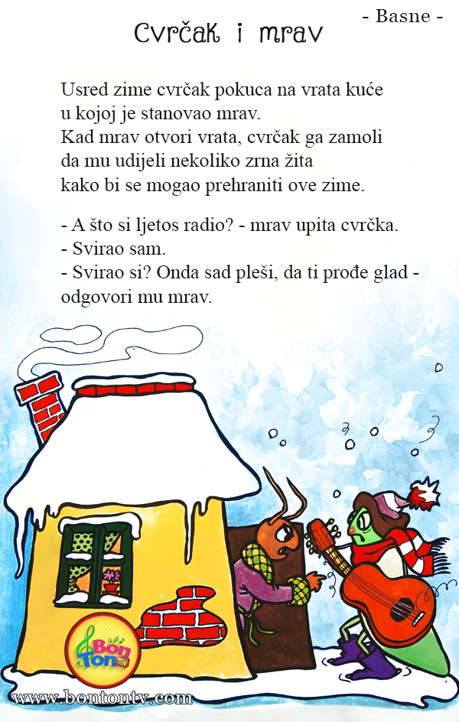
2. AKTIVNOST KOJE MOŽETE RADITI S DJECOM

- otiskom prsta umočenog u boju otiskivati mrave i bojom/flomasterom /olovkom/olovkom u boji/pastelom crtati noge.
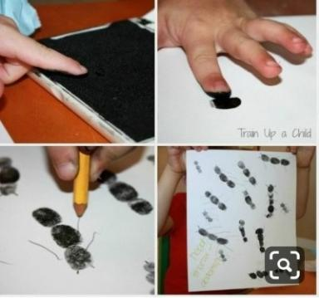
- otiskivati mrave temperom uz pomoć gotovih spužvica okruglog oblika, ili ih možete sami izrezati iz spužve za pranje posuđa

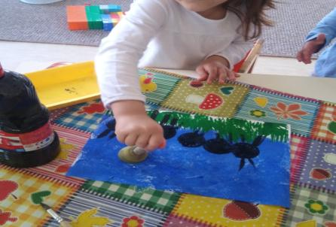
- izrađivati mrave od plastelina
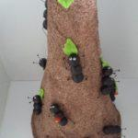

- izrađivati jednostavne lutke mrava od rola papira i kartona za jaja
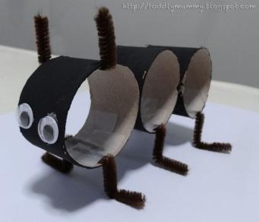
https://i.pinimg.com/564x/2c/e7/d9/2ce7d97ab7f32a1bb60ce4eb728631d6.jpg

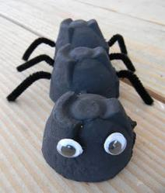
https://i.pinimg.com/236x/50/72/03/507203b48163b3bfafe2426e9fbd70b7.jpg

- igrati glazbenu igru „Mravi“

Potrebna vam je rukavica koja će biti tijelo mrava i loptica za glavu, može biti i od čarape ili samo zalijepite oči od krpica.

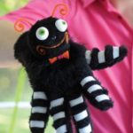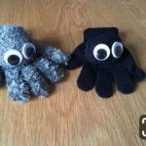

Za izradu instrumenata možete koristiti predmete koje imate u kući: plastične boce, posude, limenke, štapove, razne sjemenke

-izrada bubnja: na limenku nategnete balon i zavežete, štapići mogu biti od ražnjića i plutenog čepa ili jednostavno dvije olovke,
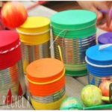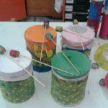
-možete okrenuti limenke naopako, ili svirati na običnoj plastičnoj kanti ili boci
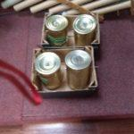

-izrada šuškalica :obične plastične boce ili posude, role od papira napunitesjemenkama, rižom ili što već imate u kući.
Možete ih bojati i ukrašavati po želji.

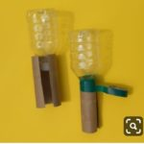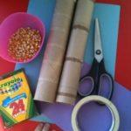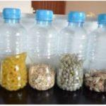

Kad ste napravili instrumente i lutku rukavicu, igra može početi. Dijete stavi rukavicu na ruku, vi ili drugo dijete uzima šuškalicu.
Dijete „mrav“ šeta sitnim „koracima“ po stolu , a osoba koja ima šuškalicu ga prati šuškanjem. Kad mrav stane prestane i šuškanje. Mrav može skočiti na neki predmet na stolu i to se poprati šuškanjem. Uloge se izmjenjuju.

U drugoj varijanti mrav može pratiti ritam šuškalice, kad šuškalica zašuška mrav krene, kad prestane mrav stane. Može šetati u bržem i sporijem ritmu.

Znamo da postoje i mravi vojnici, pa tako mogu marširati uz ritam bubnjeva.
Mravi se mogu prošetati i po djeci i odraslima, malo ih poškakljati, pomaziti,što će sigurno izazvati veselo raspoloženje.

- izraditi mravinjak i štapne lutkica (kazalište sjena)

Malo veću kutiju izrežete u obliku mravinjaka,zalijepite na nju tanju krpu,ako nemate može neki prozirniji papir.
Stavite iza svijeću.
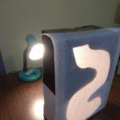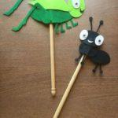

Djeca nacrtaju mrava ili cvrčka, uz vašu pomoć ili pomoć fotokopirnog uređaja, kojeg zalijepite na deblji karton i izrežete. Zalijepite slamku ili štapić i lutke su gotove.

Ako nemate kutiju, možete samo raširiti plahtu, upaliti lampu iza nje, ugasiti svjetlo, uzeti lutke i čarolija sjena će početi.
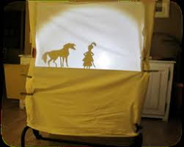

https://www.google.com/url?sa=i&url=https%3A%2F%2Fwww.rivrtici.hr%2Fsites%2Fdefault%2Ffiles%2Fdatoteke%2Fkazaliste_sjena.pdf&psig=AOvVaw32Wcrt8aGzl0P78bdoG0sX&ust=1590751674403000&source=images&cd=vfe&ved=0CAMQjB1qFwoTCPjC4f251ukCFQAAAAAdAAAAABAE

Uživajte! Odgojiteljice jasličke skupine!
Foto: DV Zraka sunca, Pinterest, Dramsko-scenska skupina DV
Smilje

